3年生

**ドラッグレター（２０２４年　４月号）**

雑菌が増える条件と対策

**増える条件**

**対策**



**飲み物を入れる前に**

**しっかり洗浄**

**容器を洗うときは**

**すすぐだけ**

**あたたまらない場所に置く**

[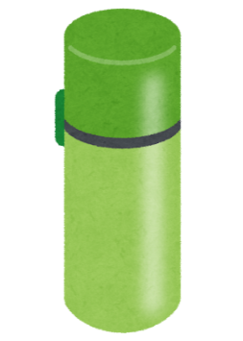](http://2.bp.blogspot.com/-AjVirQkbrV0/U-8HHK_6G-I/AAAAAAAAk_g/UaX8o3nkouU/s800/obentou_suitou.png)

**あたたまる場所に置く**

**中身がぬるい**

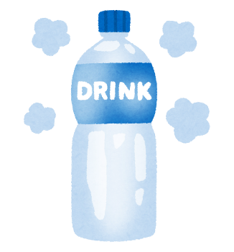

**中身を冷たく、**

**または熱く**

**飲み物が何日も前のもの**

**口を付けたものは**

**その日のうちに飲むようにする**

**容器を保存するときに**

**濡れたまま保管**

**ペットボトル・水筒での例**

**口をつける回数が多い**

**完全に乾燥してから保管**

**回数を減らすように意識をする**

**口の付け方を工夫する**

[](http://4.bp.blogspot.com/-7qIF7ua5mdw/VZiOKjNLdHI/AAAAAAAAuwo/2OFdPJEAAIs/s800/yakkyoku_yakuzaishi.png)

**雑菌は** あたたかい **、** しめっている **、** 栄養がある **ところで**

**増えていきます。 飲み物だけでなく食品（お肉やお刺身など）でも、雑菌が**

**増える条件は同じです。注意しましょう。**

健康やお薬などについて、気になることがある方は、相談薬局・出張相談会で薬剤師に気軽にお尋ねください。

作成・発行元

**《 －出張相談会－　 保健室に学校薬剤師が来ます 》**

ドラッグレターの内容、医薬品や健康、薬物乱用など

について、相談・聞きたいことがある人は保健室まで！

**●月●日（●）　　●時●分　～ ●時●分**